胜平负 看盘数据 基础通用版
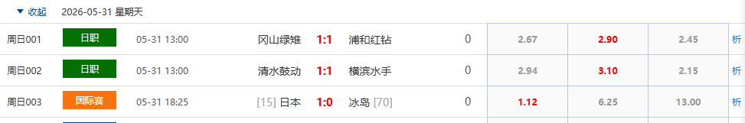
当胜负在1.9以上数值的时候 都选平 比分也是一样 推 主推 0-0 1-1 2-2
胜负数值在一边倒得情况下 向单方倾斜 一般主队或者客队比较厉害 赔率较低 比分主推大分 1-0 2-1

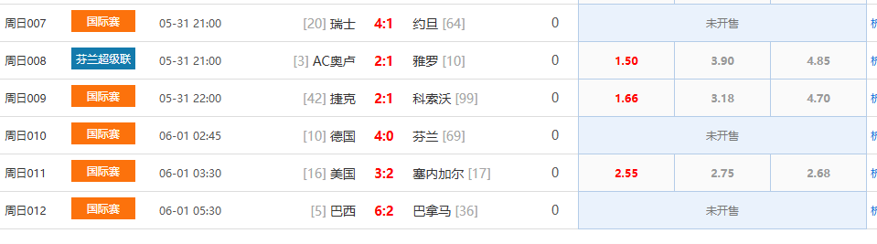
如上图 出现普通竞彩 未开售 一般都是大分 推3-1 4-0 4-1 其他胜

让球 胜平负 看盘数据 基础通用版
当出现-1 -2 球 的时候 一般主队有主场优势 或者主队比较猛 +1 +2的时候主队比较差

看上图在1.9以上数值的时候 都选让平 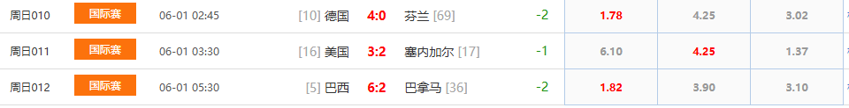
特别强的队伍 盘口会低于1.9 选1.9以下的赔率

比分 看盘 基础版 通用
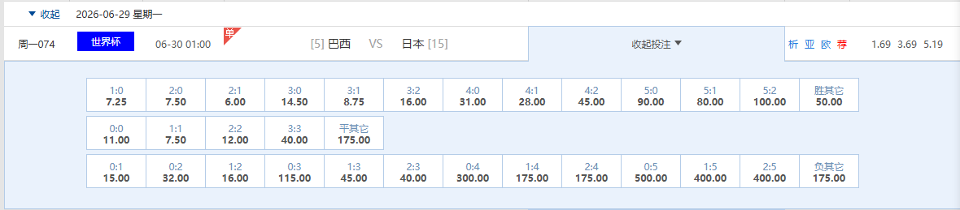
先看队伍 强弱 看开盘数值 确认主队或者客队 数值越低 概率越高如下图：
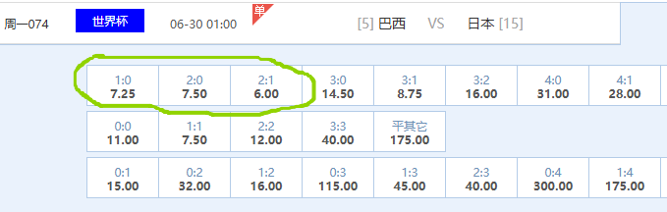

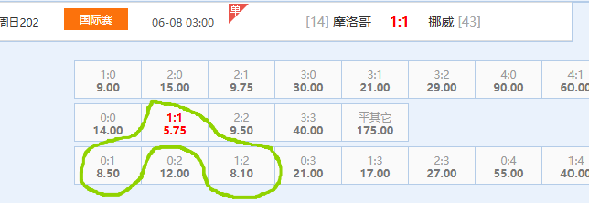

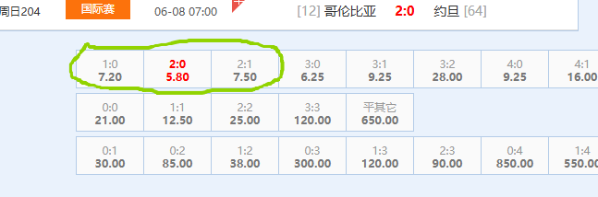
首选最低的三个赔率

当队伍出现强队VS 弱队时候 就舍弃上面的方法
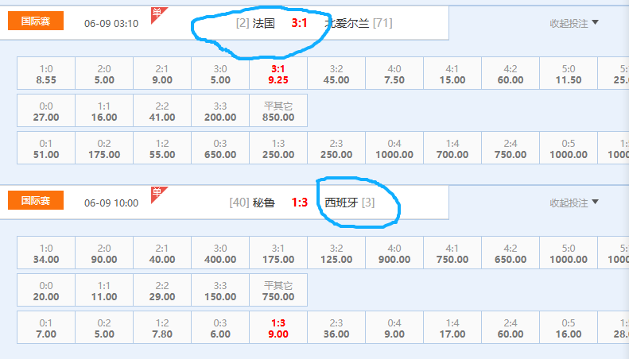
都大比分为主 主要中等数值 不要选低数值不选平分 以一边倒的优势 以大分为主 往往这种比赛以中高赔率为主 舍弃比分在3比0以下的所有比分 选用3-0 3-1 4-0 4-1

进球数 按预测的比分 直接推进球数

半全场 通用
假如：我们推测出了比分是1-1平 半全场我们就推测：
胜平 平平 负平
我们推测 比分 2-0以上 不可能出现平局 我们就推：
胜胜 平胜
反之0-2以上也通用
负负 平负

队伍强弱 自动网络可查

新增加
缺少
联赛添加： 欧冠 英冠

界面优化
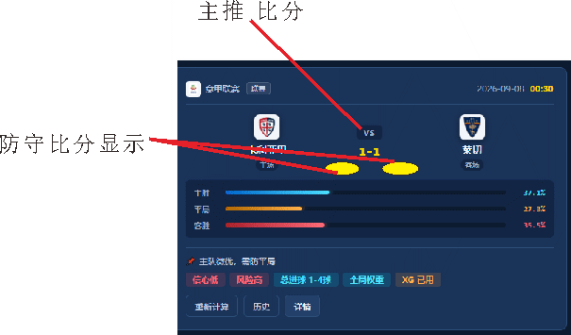

胜平负未开售所有比赛 不预测


